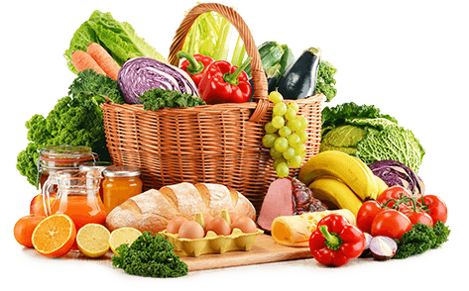

JEDILNIK (9. 2. ─ 13. 2. 2026)
 | MALICA | KOSILO | POPOLDANSKA MALICA
PONEDELJEK | mleko⁷, čokoladne kroglice, banana, sadni čaj (jagoda – vanilija) | goveja juha^{1,3,9}, govnač z govedino¹, sadni napitek | polbeli kruh¹, jabolko, voda
TOREK | polbeli kruh¹, hrenovka, gorčica/ajvar, kivi, planinski čaj | goveja juha^{1,3,9}, svinjska pečenka v omaki¹, pražen krompir¹, kuhan korenček, zelena solata, voda | čokoladni navihanček¹, voda
SREDA | črna žemlja¹, bio sadni jogurt⁷, jabolko | grahova juha^{1,7}, piščančje krače, kuskus, rdeča pesa, sadni napitek | polnozrnati kruh¹, kivi, voda
ČETRTEK | krof z marmelado^{1,3,7}, mleko⁷, pomaranča | cvetačna juha¹, rižota z zelenjavo in piščancem^{1,3}, zelena solata, voda | polnomastni jogurt⁷, voda
PETEK | šunka-sir štručka^{1,7}, pomaranča, hibiskusov čaj | fižolova juha z makarončki¹, čokoladni mafin^{1,3,7}, voda | polbeli kruh¹, rezina salame, voda

Alergeni: 1: gluten (pšenica, pira, rž, ječmen, oves, kamut), 2: raki, 3: jajca, 4: ribe, 5: arašidi, 6: soja, 7: laktoza (mleko in mlečni izdelki), 8: oreški (8a: mandlji, 8b: lešniki, 8c: orehi, 8d: indijski orehi, 8e: brazilski oreščki, 8f: pistacija, 8g: makadamija), 9: listna zelena, 10: gorčično seme, 11: sezam, 12: žveplov dioksid in sulfiti, 13: volčji bob, 14: mehkužci Dietni obroki, ki jih pripravljamo po navodilu pediatra, lahko vsebujejo navedene alergene v sledovih.
DOBER TEK!
Kuhinja si pridružuje pravico do spremembe jedilnika.
V sodelovanju pripravila: Robert Troha, vodja kuhinje in Jerca Bogataj, organizatorka prehrane

